 | 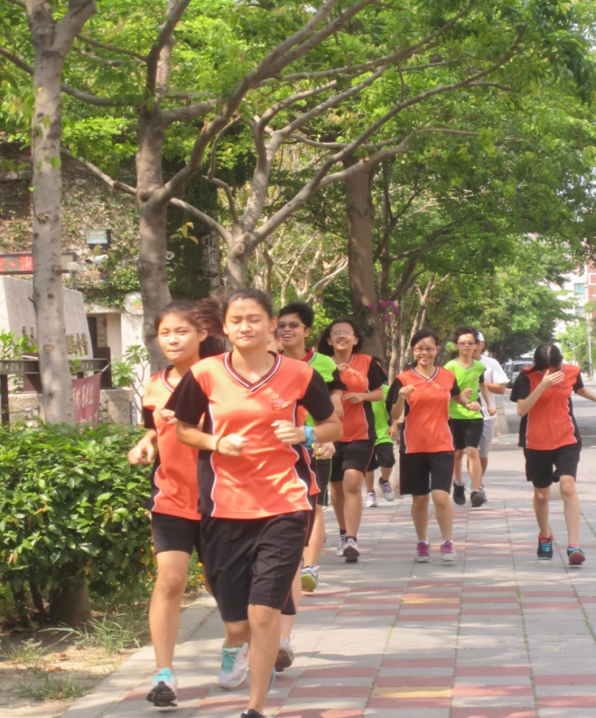
老師帶領學生進行跑走活動
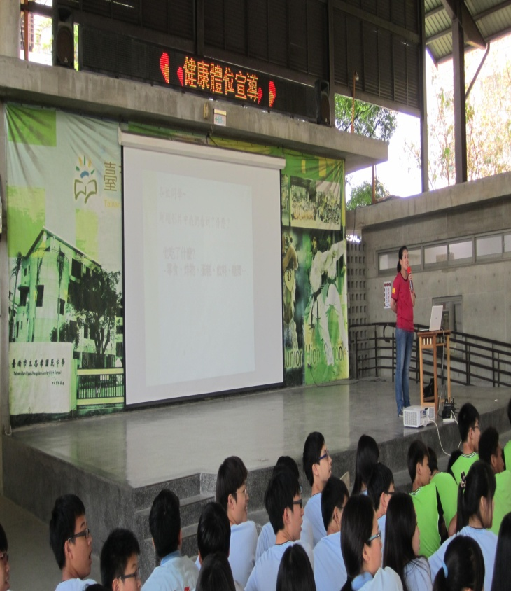 | 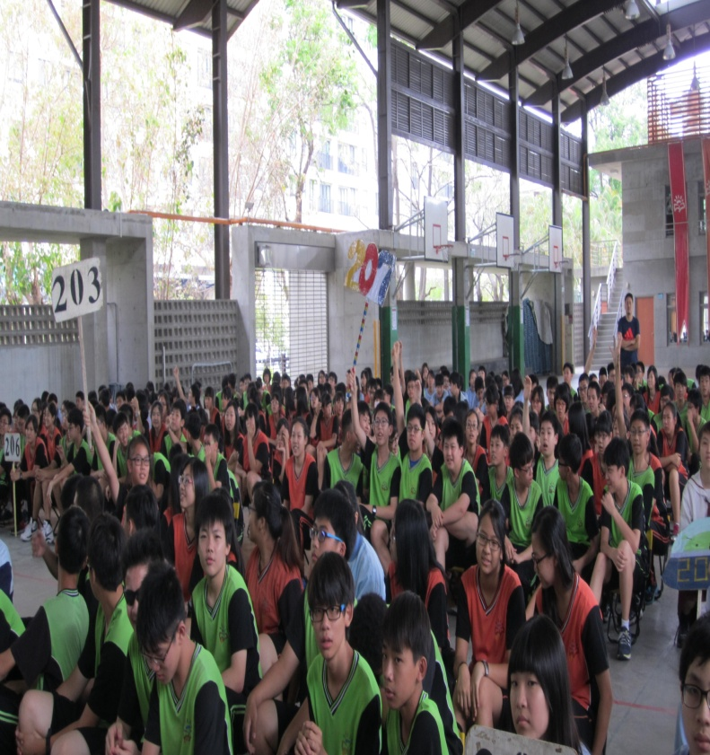
營養師宣導健康飲食，和學生交流營養午餐相關問題，互動熱烈。
104學年度健康體位宣導活動

